**«Цветами улыбается Земля».**

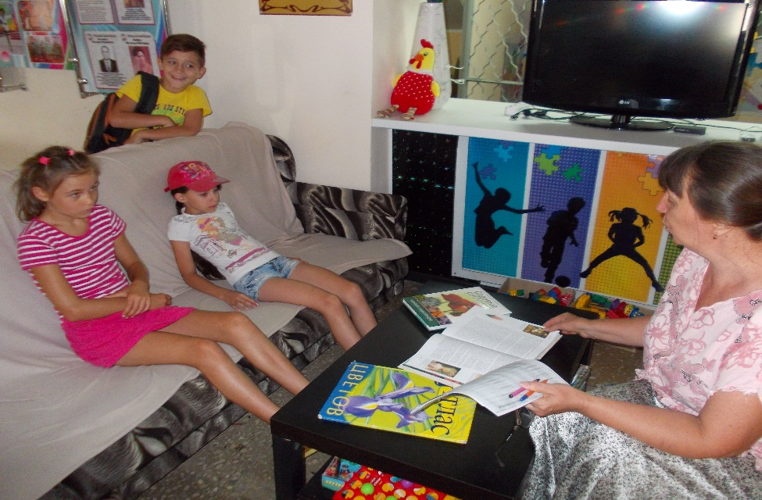26.07 18 г. на летней площадке в рамках работы «Добровольческого центра «Общество борьбы со скукой » гл. библиотекарь сельской детской библиотеки Величко Л. А., вместе с ребятами станицы Кавказской приняли участие в игре - путешествие «Цветами улыбается Земля», в ходе мероприятия дети познакомились с легендами о цветах, об их разновидностях, об интересных фактах . Ребята активно принимали участие в викторине, посвященной цветам. По окончании мероприятия ребята играли в настольные игры.

